國 立 高 雄 餐 旅 大 學
10 4 學 年 度 第 二 學期 第 二 次 教 學 實 務 公 開 發 表 會
活動日期：105 年 5 月 5 日（四）
活動地點：本校行政大樓四樓 A405 會議室
議程表

時間 | 議程 | 主持人／發表者 | 發表主題
13:00-13:15 | 報到 | -- | --
13:15-13:20 | 開場 | 教學發展中心 蕭登元主任 | --
13:20-14:20 | 公開發表會(一) | 台灣飲食文化產業研究所 潘江東老師 | 台灣族群飲食文化
14:20-15:20 |  | 旅運管理系  徐伯一老師 | 航空票務  （本場次為教材發表）
15:20-15:30 | 休息 | -- | --
15:30-16:30 | 公開發表會(二) | 旅運管理系 賴子敬老師 | 領隊與導遊實務  －帶團實務作業流程
16:30- | 結束 | -- | --
※ 本表係預定，時間依照實際狀況彈性處理。

國立高雄餐旅大學交通資訊

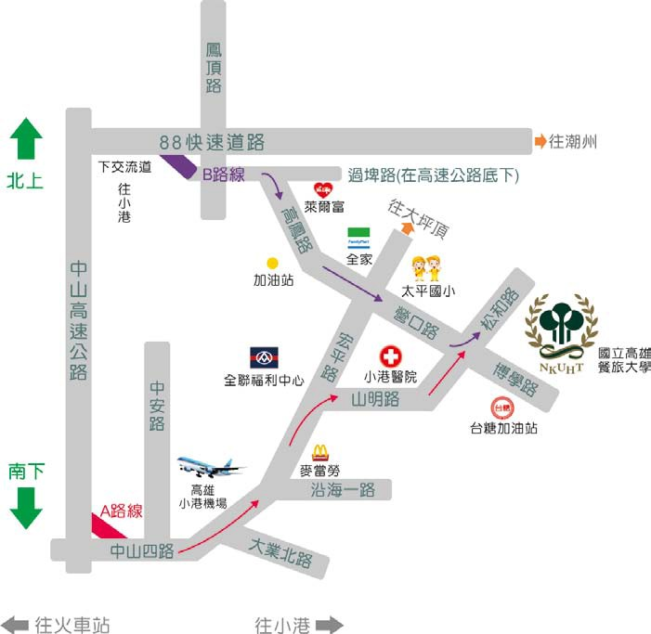學校地址 高雄市小港區松和路 1 號 學校位置

交通路線
(1)自行開車
• A 路線－從火車站：
由火車站中山路→宏平路→山明路→松和路→本校 (自行開車至本校約 50 分鐘)
• B 路線－從高速公路：
高速公路→88 快速道路→由小港出口→鳳頂路→過埤路→高鳳路→營口路→松和路
→本校(下 88 快速道路至本校約 10 分鐘) (2)高鐵與捷運
• 至高鐵左營站轉搭乘捷運紅線，至終點站小港站出站，至 4 號出口(二苓國小)，搭乘 接駁車 R1(紅 1)路或計程車，至高雄餐旅大學正門口下車，約 10~15 分鐘到達本校。
- 紅 1 公車時刻表：http://southeastbus.com/index/kcg/R1.html

校園平面圖
活動地點：本校行政大樓四樓 A405 會議室

